伊犁州伊宁市生猪养殖一二三产融合示范园建设项目（不含屠宰）
环境影响评价公众参与说明

伊宁市城建投资（集团）有限公司
二〇二二年十一月

1概述
公众参与是建设项目环境影响评价和工程验收评价的重要组成部分，是完善决策的一种有效方法，有助于加深对建设项目潜在影响的了解，有助于确定出符合实际的替代方案和设计方案以及环境影响减缓措施。让与该项目有直接或间接关系的广大民众也参与环境影响评价，并提出自己对该建设项目所持的态度，从自己的利益和公众的利益，发表自己就该建设项目对周围环境影响的观点，以达到评价工作的完善和公正，得到项目所在区域广大群众和居民的理解和支持，使建设项目的环境影响评价更加民主化、公众化。
2021年5月，伊宁市城建投资（集团）有限公司（以下简称“我公司”）委托新疆创禹水利环境科技有限公司（以下简称“环评单位”）承担《伊犁州伊宁市生猪养殖一二三产融合示范园建设项目（不含屠宰）环境影响评价报告书》的环境影响评价工作，环评单位接受项目环境影响评价委托后，我公司按照《中华人民共和国环境影响评价法》、《环境影响评价公众参与办法》（生态环境部令第4号）中的相关规定，于2021年5月8日在伊犁绿河谷网站进行第一次网上公示，公示期为10个工作日，第一次公示期间未收到任何公众意见及反馈。项目环境影响报告书征求意见稿完成后，于2022年10月21日在伊犁绿河谷网站进行第二次公示，公示期为10个工作日，于2022年10月25日及2022年10月29日在伊犁日报进行第二次公示，于2022年10月21日在公告栏同时进行公示，公示期间未收到任何公众意见及反馈。于2022年11月18日在在伊犁绿河谷网站进行第三次拟报批公示，公示期为10个工作日。

2首次环境影响评价信息公开情况

2.1公开的内容及日期
为征求社会公众对项目环评的意见，在环评工作启动后，我公司于2021年5月8日发布了首次环境影响评价信息公示。信息公开内容主要包括：（1）项目概况；（2）建设单位联系方式；（3）环评单位名称及联系方式；（4）公众意见表的网络连接；（5）提交公众意见表的方式和途径。

2.2公开方式
（1）网络
我公司于2020年11月23日在伊犁绿河谷网站上对环境影响评价工作的内容进行了第一次公示，网址为：http://www.ylnet.com.cn/article/tuishouyeminshengredian/detail-23558.html，首次公示网络截图见图1。
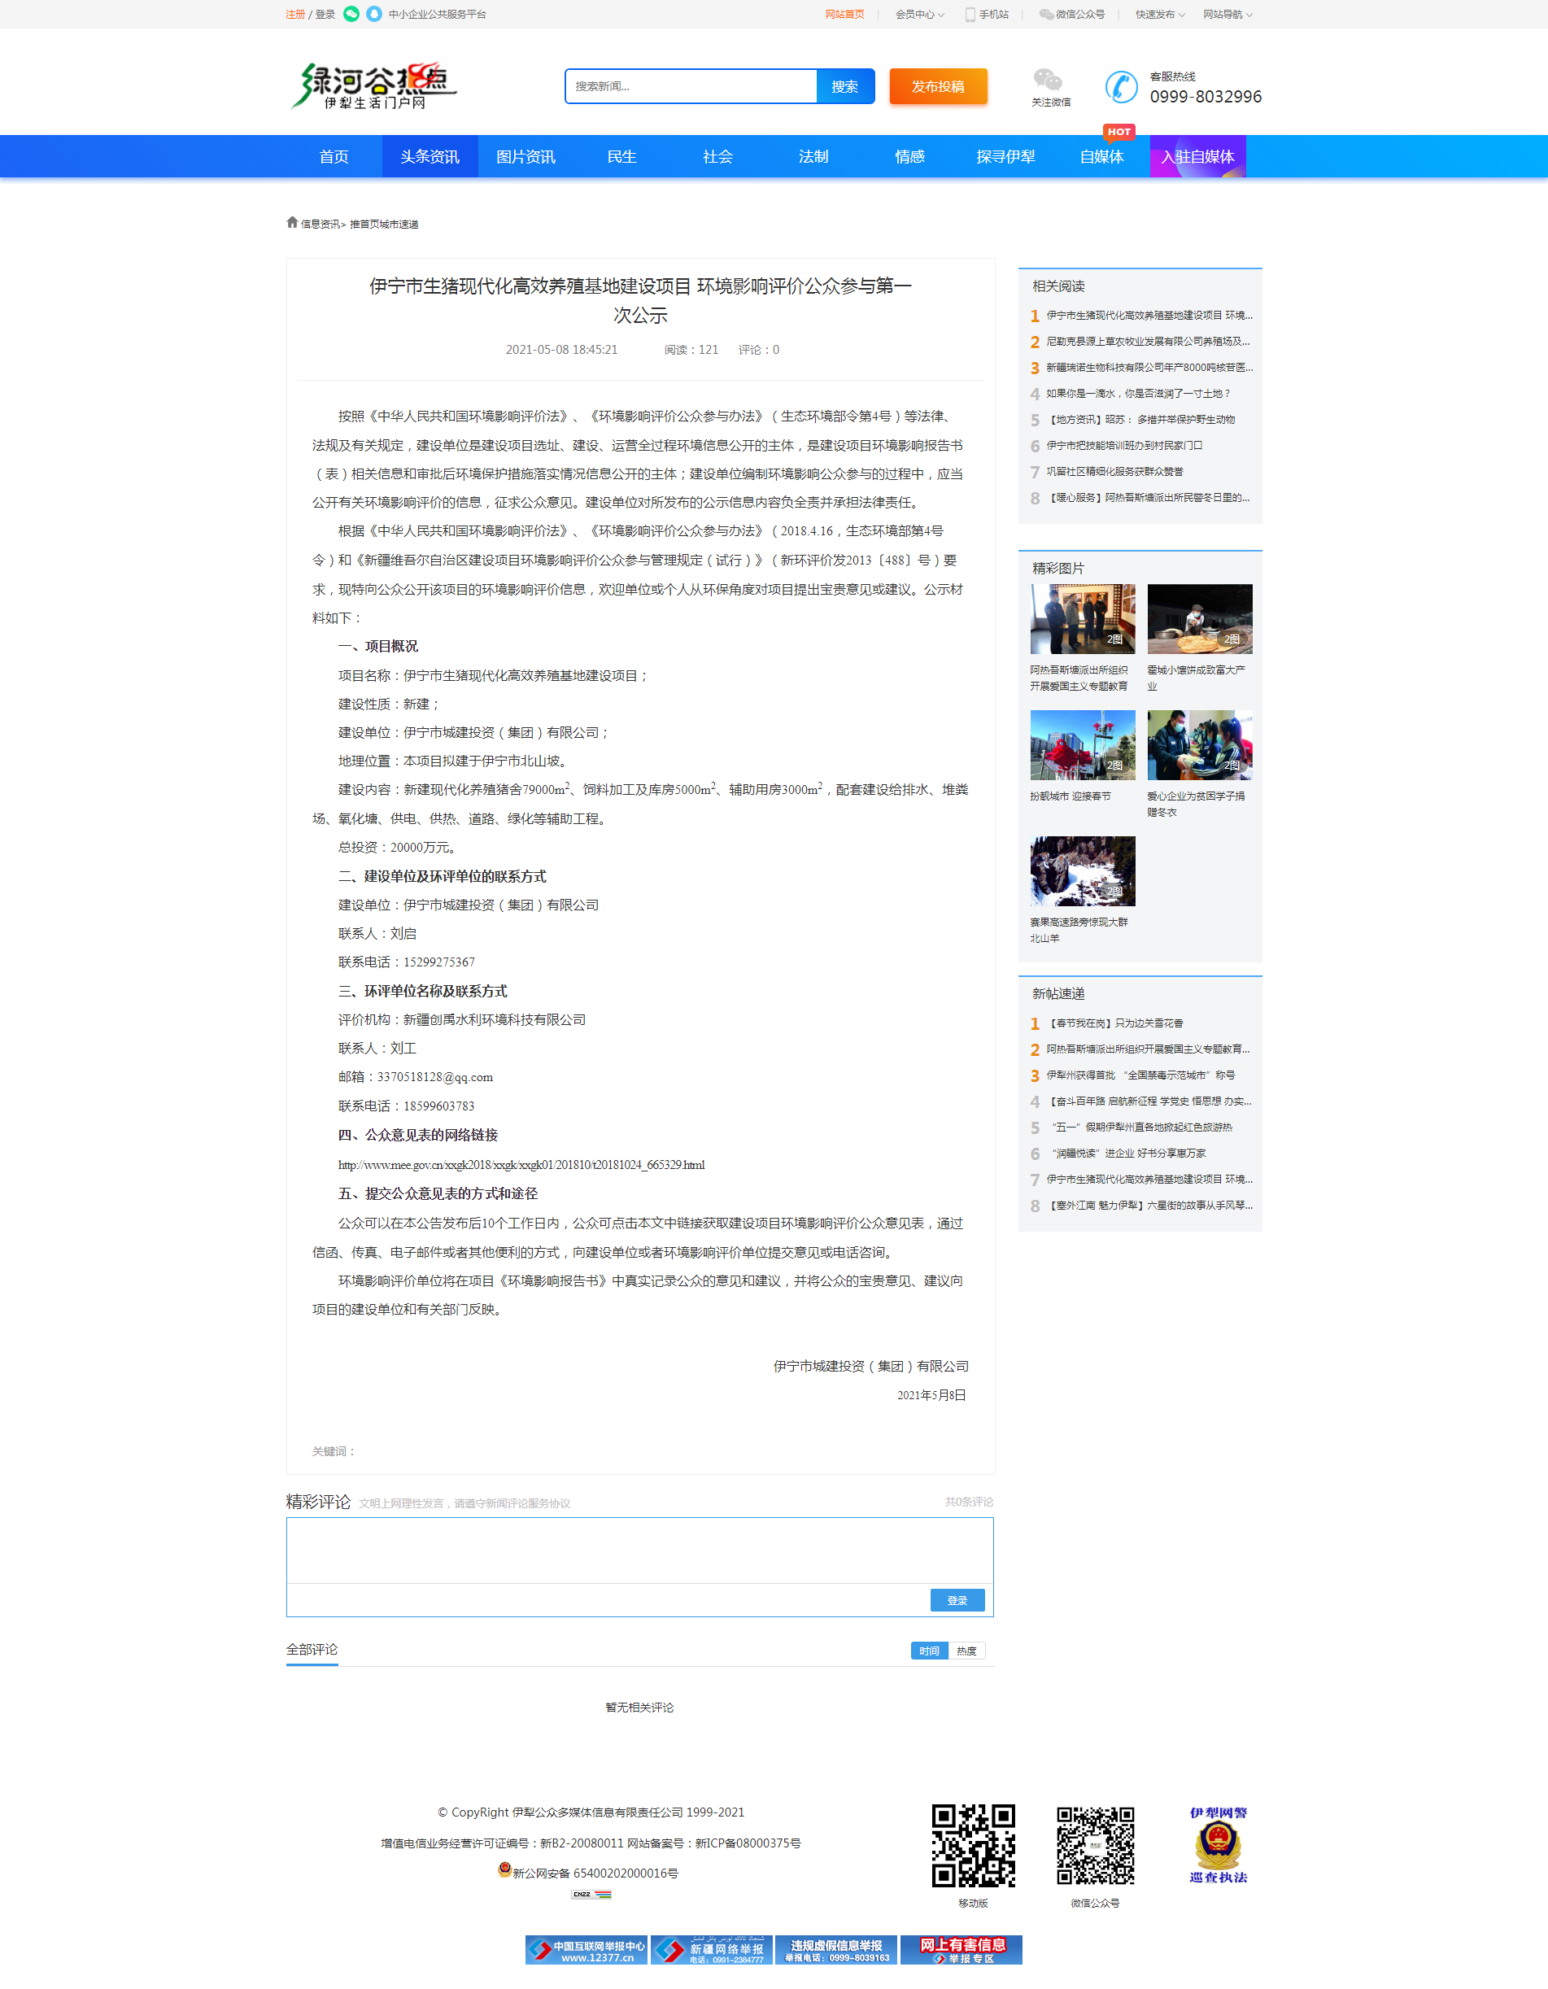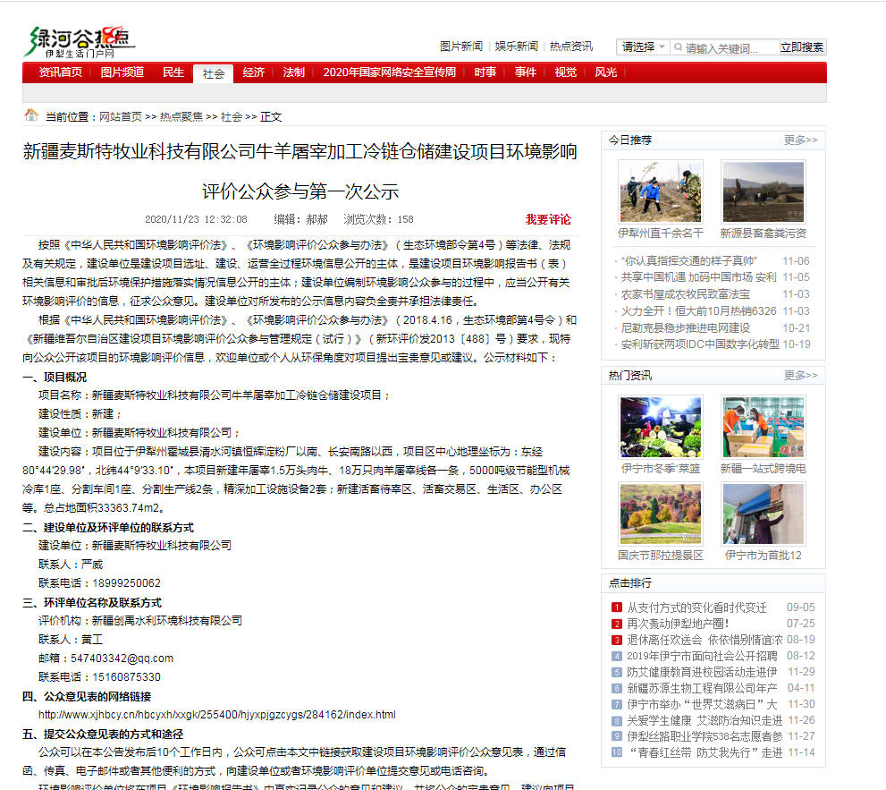
图1 第一次网络公示截图（伊犁绿河谷网站）
（2）其他
首次环境影响评价未采取其他方式进行信息公开。

2.3公众意见情况
首次环境影响评价信息公开公示期间，未收到反馈意见。

3征求意见稿公示情况

3.1公示内容及时限
为进一步调查公众的意见，我公司于2022年10月21日在伊犁绿河谷网站发布了公示，进行了第二次网上公示，对环境影响报告书征求意见稿全文进行公开；同时在伊犁日报及伊宁市公告栏上进行了公示，公示时间为2022年10月25日及2022年10月29日。
主要公布内容包括：（1）征求意见稿全文的网络链接及查阅纸质报告书的方式和途径；（2）征求意见的公众范围；（3）公众意见表的网络链接；（4）公众提出意见的方式和途径；（5）公众提出意见的起止时间。

3.2公示方式
（1）网络公示
我公司于2022年10月21日在伊犁绿河谷网站发布了征求意见稿公示信息，网址为：http://www.ylnet.com.cn/article/tuishouyechengshisudi/detail-24642.html，网络第二次公示截图见图2。
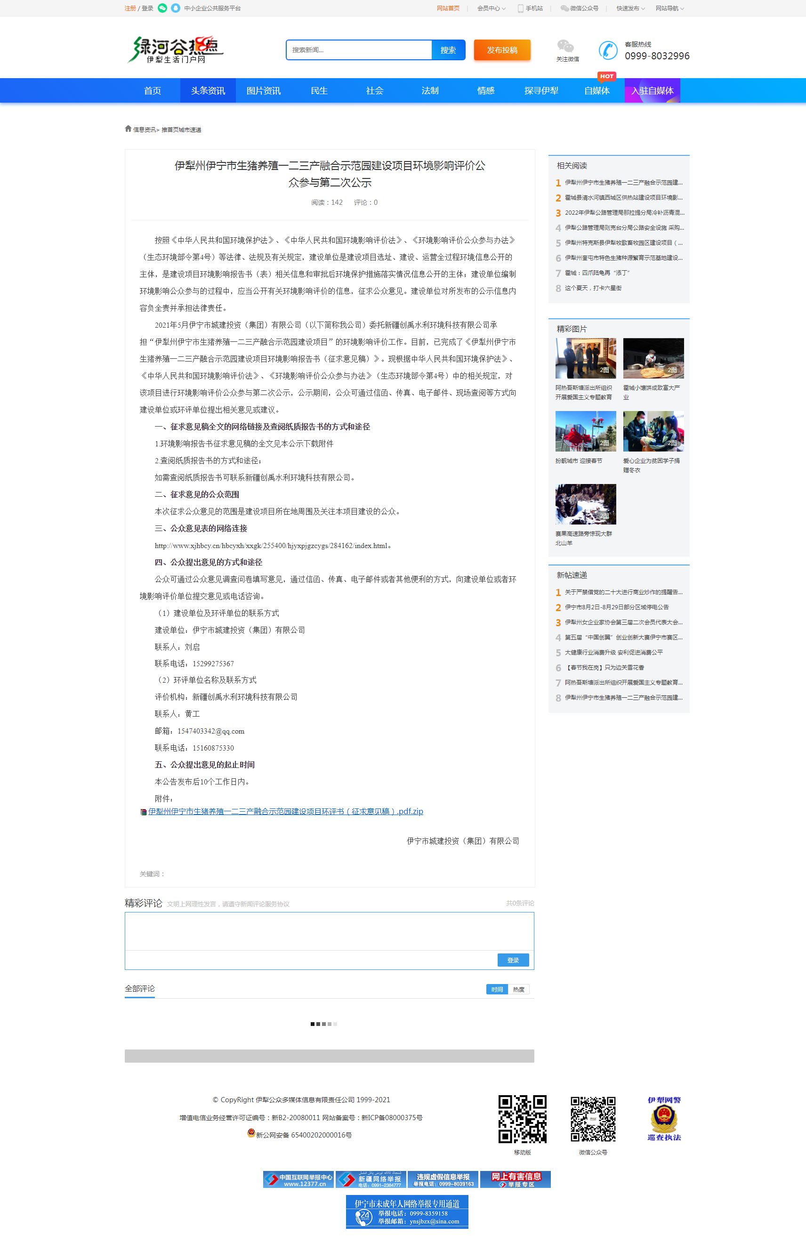
图2 第二次网络公示截图（伊犁绿河谷）
（2）报纸公示
在网络公示的同时，我公司在伊犁日报（2022年10月25日和2022年10月29）、发布了项目环境影响报告书公示信息，报纸公示照片件图3、图4。
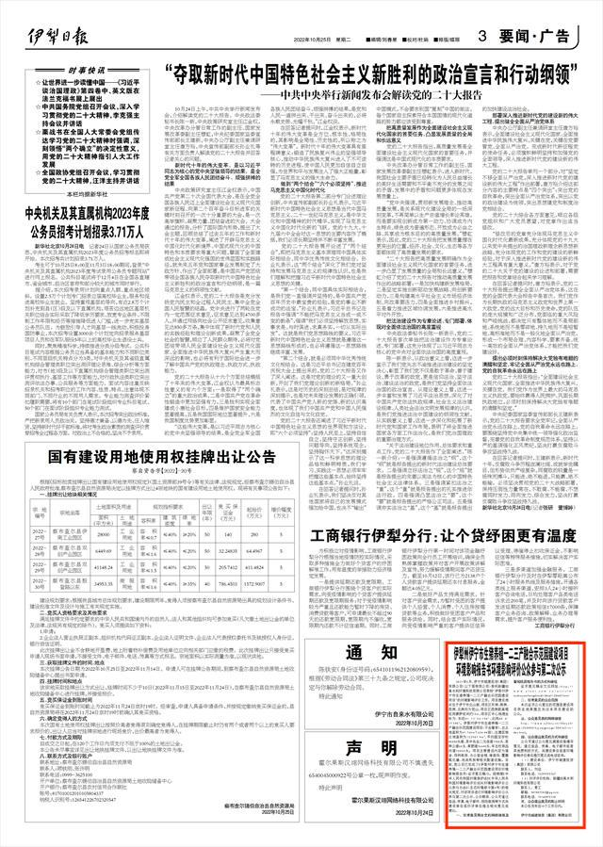
图3 2022年10月25日报纸公示

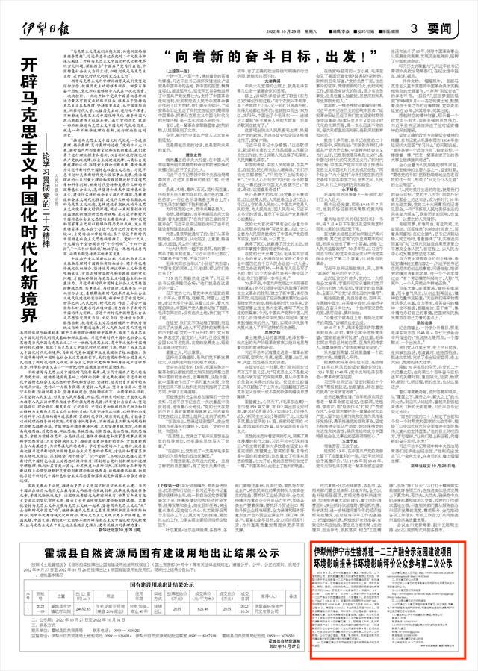
图4 2022年10月29日报纸公示
（3）张贴公告
为广泛征求项目所在地公众意见，我公司在公告栏张贴了项目公告，张贴公告照片见图5。
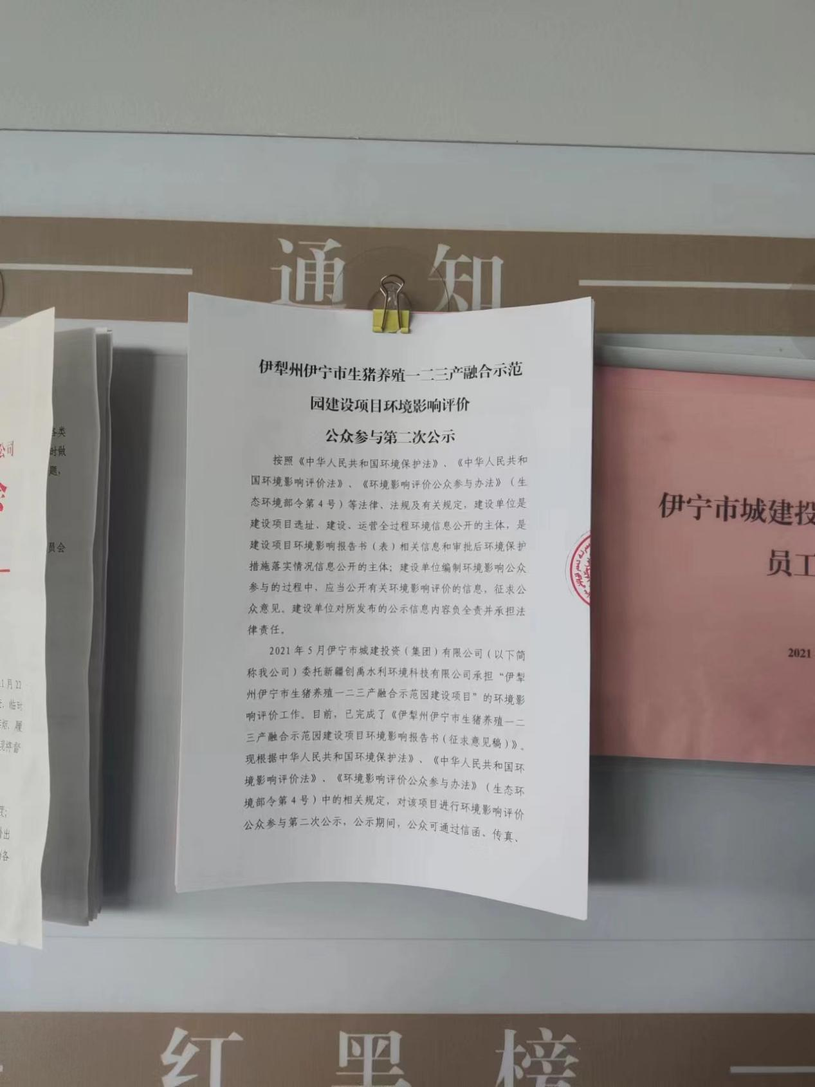
图5 公告张贴公示

（4）其他
征求意见稿未采取其他方式进行信息公开。

3.3查阅情况
征求意见稿公示期间，公众可发邮件或者通过电话、传真、信件等方式与我公司联系，也可到我公司查阅纸质报告书。征求意见稿公示期间，未收到公众要求查阅纸质版征求意见稿的要求。

3.4公众提出意见情况
征求意见稿公示期间，未收到公众反馈意见。

4其他公众参与情况
本次公众参与未采取其他公开形式。

5公众意见处理情况

5.1公众意见概述和分析
本次公众参与期间未收到与项目环评有关的意见。

5.2公众意见采纳情况
本次公众参与期间未收到与项目环评有关的意见。

5.3公众意见未采纳情况
本次公众参与期间未收到与项目环评有关的意见。

6报批前公开情况

6.1公开内容及日期
本环评于2022年11月18日进行拟报批公示，对项目环境影响评价报告书及公众参与说明进行全文公示。

6.2公开方式

6.2.1网络
公开网站为伊犁绿河谷网站（http://www.ylnet.com.cn/article/tuishouyechengshisudi/detail-24642.html），我公司于2022年11月18日在伊犁绿河谷网站发布了拟报批公示信息，该网站在新疆地区有较大的知名度，访问流量较大，上传并公开了项目环境影响报告书全本及公众参与说明，选择该网站进行公示符合《环境影响评价公众参与办法》要求。
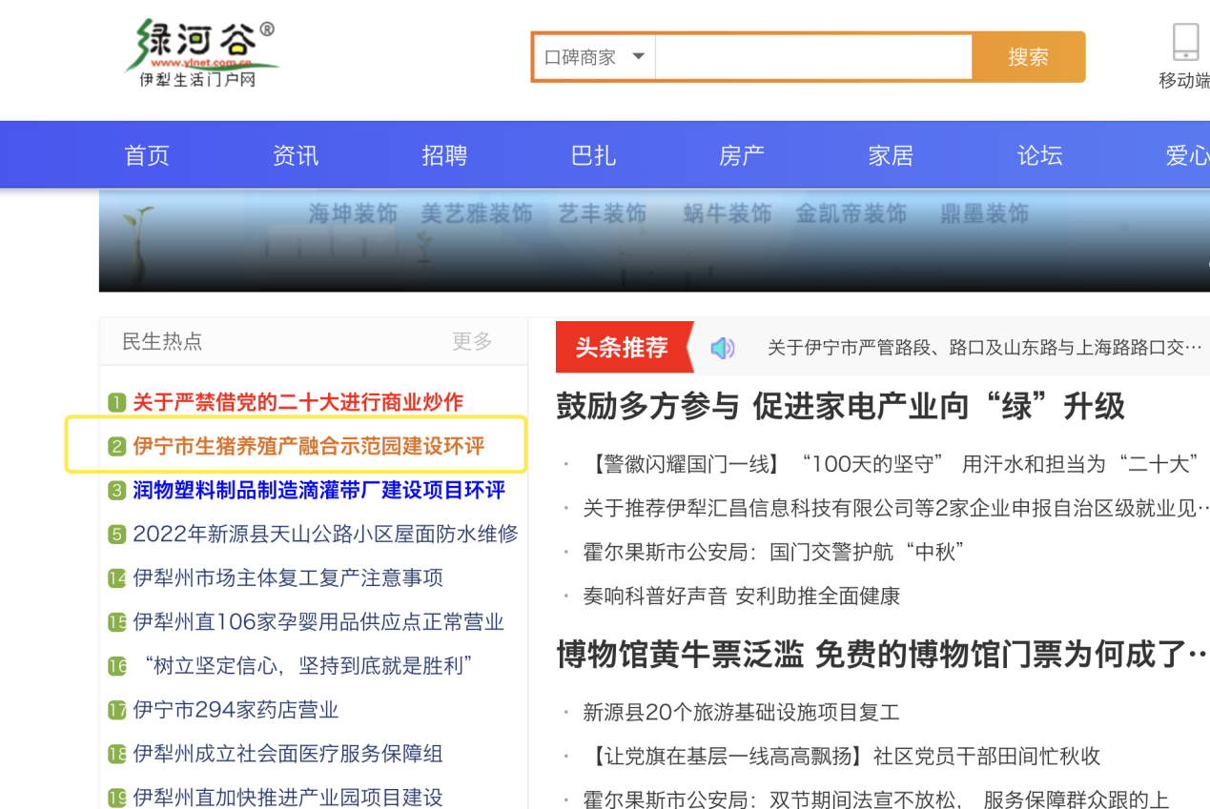
图6 报报批公示网络截图

6.2.2其他
本次拟报批公示未采取其他形式进行公开。

7其他
本项目在开展环境影响评价公众参与公示公告过程中公示的环境影响报告书（征求意见稿）存档备查。

8诚信承若
